**ESCUELA NORMAL DE EDUCACIÓN PREESCOLAR**

**LICENCIATURA EN EDUCACIÓN PREESCOLAR**

INFORME DE INVESTGACIÓN

**Importancia de los procesos de escritura para poder comunicar y expresar ideas a través del lenguaje oral y escrito en los alumnos de preescolar**

CURSO:

HERRAMIENTAS BÁSICAS PARA LA INVESTIGACIÓN EDUCATIVA

EVIDENCIA Unidad II

**De la investigación educativa en la práctica docente. Elementos teórico-metodológico para el desarrollo.**

**Competencias:**

* Integra recursos de la investigación educativa para enriquecer su práctica profesional, expresando si interés por el conocimiento, la ciencia y la mejora de la educación.
* Actualmente de manera ética ante la diversidad de situaciones que se presentan en la práctica a profesional**.**

Alumna: Kathia Anahí Castañuela Salas #1

Docente: María Guadalupe Hernández Velázquez

3° Año, 5to Semestre Sección : “C”

16 de Enero

Saltillo

Índice

|  |  |
| --- | --- |
|  | N. pagina |
| Planteamiento del problema …………………………………………….. | 3 |
| * Justificación ……………………………………………………………... | 6 |
| * Objetivo general ………………………………………………………… | 6 |
| * Objetivo específico …………………………………………………….. | 6 |
| * Hipótesis----------------------------------------------------------------------------- | 7 |
| * Preguntas ………………………………………………………………... | 7 |
| Marco teórico ……………………………………………………………… | 8 |
| Marco referencial ……………………………………………………….. | 12 |
| Metodología ……………………………………………………………….. | 16 |
| * Análisis de resultados …………………………………………………… | 19 |
| Referencias ……………………………………………………………… | 26 |
| Anexos …………………………………………………………………... | 29 |

**Planteamiento del problema**

En el Jardín de niños por medio de diferentes actividades planteadas se logra apreciar que los alumnos están en un proceso donde se empiezan a presentar las primeras manifestaciones de las creaciones de grafías, hasta el dominio y entendimiento de la escritura, así como la importancia del uso de esta herramienta fundamental para comunicar algo de interés. Por lo observado en el aula, se logró comprender que algunos de los alumnos tienen confusión con las identificaciones de letras, por lo que es de suma importancia que se de a desarrollar diferentes actividades para que ayuden a tener un mejor desarrollo de la identificación de letras, así como la incorporación del lenguaje oral y escrito, en el aula, de forma que se pueden implementar nuevas metodologías, poniendo en práctica en el Jardín de Niños Micaela Pérez con el Grupo de 3° año.

El Jardín de niños Estatal “Micaela Pérez” turno matutino, con la clave 05EJN00261 perteneciente a la zona escolar 101. El plantel educativo en área urbana, ubicado en Zona Centro en la Colonia Prolongación Ateneo #1480. Se encuentra al lado de una plaza llamada "Plaza de la Madre" donde las familias se juntan en las tardes, al rededor se puede encontrar una iglesia "Sagrado Corazón". Al otro lado del Jardín se encuentra la escuela primaria "Benito Juárez", además de la Inspección donde los docentes y directivos asisten al dar informes.

En las afueras del Jardín de niños en la banqueta se encuentra un área verde, dónde están 2 árboles grandes y al lado de estos se encuentra un barandal blanco, para que los alumnos estén más protegidos y prevenidos de algún accidente. En la parte de enfrente se encuentra un Auto lavado grande y amplio, al lado de este se localiza un CECATI en dónde se imparte la preparatoria con carrera técnica. Cerca del Jardín también se encuentran Mercería, Jugueterías, Dulcería y otros lugares en venta de comida. En cuanto a los servicios públicos con los que cuenta son pavimentación, drenaje, internet, luz, agua y el nivel económico de la zona en donde se encuentra es medio.

El Jardín de niños cuenta con más de 30 años de fundación, desde 1941 ese año el hermano de Micaela Pérez creó la infraestructura que hasta hoy en día sigue y da forma toda el área del Jardín de Niños, en especial a los salones de los alumnos. El personal educativo del jardín de niños está conformado por 7 educadoras, 1 directora, 1 maestra de educación física, 3 maestras de USAER, 2 Asistentes, 2 intendentes.

Dentro del plantel se encuentran diferentes áreas verdes que adornan el patio cívico, se encuentra un camino de concreto y a los lados de estos árboles pequeños, al igual al entrar a los demás salones, se encuentran árboles cerca de las escaleras. El plantel cuenta con 6 grupos y 6 salones para los alumnos, 1 para primer grado, 2 para segundo y 3 para los grupos de tercero. Cada grupo cuenta de 28 a 31 alumnos, dando un total de 143 alumnos. En él también se encuentran 2 salones para USAER, 1 para canto y artísticas, 2 son usados como bodegas y la dirección.

En la lateral de los salones se logra encontrar unas rampas para que puedan usar los alumnos que llegasen a tener una capacidad diferente en la que requiera usar silla de ruedas, muletas, etc. Estas rampas van dirigidas a los baños; cuentan con baños para trabajadores y alumnos, 1 para docentes, 1 para el intendente, 1 baño grande con 3 tazas para las niñas y 1 baño con tazas y para niños. Y lo importante es que tiene un baño especial para los alumnos que cuenten con una discapacidad la cual implique tener silla de ruedas, con muletas u otro.

**Grupo**

El grupo de 3° "A" está dirigido por la Educadora Dalia Castillo Morales, y en el cual está conformado por 29 alumnos, 13 son hombres y 17 mujeres, de los cuales 4 presentan barreras de aprendizaje, uno fue detectado con Autismo, las maestras de apoyo le ayudan al desarrollo de actividades y otros tienen problemas visuales o de comportamiento.

El grupo tiene una manera individual de trabajar, la mayoría son kinestésicos y pocos Auditivos, es por ello que las actividades tienen que ser dinámica y donde se utilicen canciones o sonidos.

Los alumnos cuentan con desarrollo de la escritura ya en su nombre, la mayoría ya identificar la inicial de su nombre y son pocos los que se le dificulta. Sus grafías son entendibles y acordes según su etapa, y en pensamiento matemático ya tienen un aprendizaje rico en el conteo de cantidades grandes no mayores a 20.

Este grupo en especial les llama la atención utilizar sus herramientas como lápiz y colores., a la vez son muy participativos y aún les falta desarrollar el trabajo en equipo ya que se encuentran en la etapa de egocentrismo, y están aprendiendo a que el trabajo también puede ser en equipo y todos recibir el mismo trato.

**Justificación**

Conocer la importancia del desarrollo del lenguaje oral y escrito planteando diferentes metodologías favorables que sean para el beneficio de los alumnos en la adquisición del conocimiento sobre expresar ideas a través del lenguaje oral y escrito. Asi como conocer y diseñar nuevas metodologías que favorezcan la adquisición del lenguaje en los alumnos de tercer años de preescolar. Después del análisis de éstas, formular nuevas propuestas y sugerencias en función de las mejores soluciones del problema.

**Objetivo general:**

La importancia de los procesos de escritura en los alumnos, que finalmente ayuden o contribuyen a un buen desarrollo del lenguaje escrito de manera clara en la que pueda comunicar algo de interés, así mismo identifiquen el mensaje que quieren decir en su escritura en el lenguaje oral.

**Objetivo Específico:**

* Conocer la importancia del desarrollo del lenguaje escrito para la transmisión de mensajes e ideas.
* Importancia de los procesos de escruta en educación preescolar
* Estrategias que contribuyan al desarrollo de un lenguaje tanto oral como escrito para el mejoramiento de la comunicación, del mismo modo encontrar soluciones en la mejora de la escritura de los alumnos que se encuentran en el proceso no acorde a su edad y etapa de preescolar.

**Hipótesis**

A mayor planificación de metodologías favorables para la incorporación y adaptación de la lectoescritura, iniciando en las etapas de las grafías en los alumnos de preescolar.

**Preguntas:**

1. ¿Qué estrategias podrían mejorar la escritura en los alumnos?
2. ¿Las grafías de los alumnos son acordes a las edades que presentan el grupo de practica en el Jardín de Niños?
3. ¿de qué manera identificaría si un alumno se encuentra aún en proceso de la escritura según su etapa?
4. ¿Qué relación tiene la escritura con el lenguaje oral?
5. ¿Cuál es la importancia de comunicar algo de manera oral y escrita?

**Marco teórico**

El lenguaje es una de las herramientas fundamentales en el desarrollo del niño, es el arma e instrumento importante y necesario que les abre muchas puertas a demás conocimientos, permitiendo tener una relación con otras personas dentro y fuera de su contexto social en el que se desenvuelve y consecuente a este, interaccionar adecuadamente con todos. A través del lenguaje podemos expresar como son sentimos ante algo que necesitamos y al igual ayuda a dar respuesta sobre preguntas. El lenguaje define la forma en la que vemos el mundo de demás perspectivas, las palabras que utilizamos para comunicarnos son las bases para nuestra conexión con otros y con nuestra propia identidad.

La lectoescritura es una de las instrumento importante para que los alumnos conozcan demás ideas y que a lo largo de su vida puedan expresar ideas a través del lenguaje oral o escrito, así como identificar su utilidad en la vida y el ampliar su vocabulario por medio de diferentes actividades que permitan desarrollar esto; como se menciona en el libro de Ferreiro (1979) nos dice que la lectura se refiere tanto a las metodologías y estrategias que implementamos en el aula tanto como los procesos psicológicos que obtenemos al finalizar las actividades, porque de cierta manera esto nos ayuda a identificar en la etapa o nivel en el que están para replantear actividades que ayuden al desarrollo de una escritura, tratando de poner a prueba “el método sintético, con correspondencia entre lo oral y lo escrito, entre el sonido y la grafía. (p. 18). Que de tal manera con el tiempo puedan relacionar las grafías con su sonido.

Para un pleno desenvolvimiento de los alumnos en el lenguaje, primeramente, teniendo en cuenta esas estrategias didácticas enfocada en el aspecto de la lectoescritura en donde nos menciona que según “Emilia Ferreira propone un modo constructivista de enseñar a leer y escribir que respete los tiempos de maduración del niño, estimulándolo a pasar de un nivel a otro de acuerdo con los tiempos que cada uno requiera." (Estrategias didácticas, 2016) brindando el aprendizaje según el ritmo de cada alumno, respetando los diferentes estilos de aprendizajes de los alumnos e identificando la manera en que ellos podrían desarrollar un texto con sus propias ideas que quieran comunicar acerca de algo.

Vygotsky (2008) define el lenguaje escrito como un sistema simbólico de segundo grado que, poco a poco, se va convirtiendo en un símbolo o letras que identifican a cada persona según su manera de expresar, la formalidad, el tema del que está hablando, la manera en cómo se expresa y la persona a la que se está dirigiendo. Esto significa, según sus propias palabras, que: “el lenguaje escrito consiste en un sistema de signos que designan los sonidos y las palabras del lenguaje hablado y que, a su vez, son signos de relaciones y entidades reales. Gradualmente este vínculo de intermedio que es el lenguaje hablado desaparece, y el lenguaje escrito se transforma en un sistema de signos que simbolizan directamente las relaciones y entidades entre ellos” (p.475). con esto podemos rescatar que con el paso del tiempo y apoyándose de diferentes metodologías, los alumnos pueden lograr esa relación de lo escrito con lo que realmente comunica ahí.

En un principio a los alumnos se les hará algo dificultoso por su grado o edad, pero con el desarrollo de actividades van identificando diversas letras, sus sonidos, después relacionándolas para crear palabras, para finalmente conjuntarlas y crear sus propias ideas expresadas; así lo rescata Vygotsky en su teoría, el menciona y hace énfasis que deberíamos comprender las grafías de los alumnos para poder del mismo modo entender que quieren comunicar a través del lenguaje escrito.

En ocasiones no sabemos que otros factores intervienen para comunicar algo, y en realidad tanto nuestro pensamiento que tenemos acerca de algo se puede lograr identificar que esto tiene una conexión en el lenguaje. Haciendo énfasis en el libro sobre pensamiento y el lenguaje asi que se enfoca en la teoría de Vygotsky(1934) en donde menciona que el campo de la lectoescritura es de suma importancia, como el entender nosotras como futuras docentes y demostrar que el lenguaje está entrelazado con el pensamiento y el habla, de cierta manera lo que pensamos es lo que expresamos, porque es lo que queremos comunicar en ese momento y lo podemos hacer de manera oral o escrita (s.f )del mismo modo el lenguaje es como todos lo han ido comprendiendo, es un instrumento de comunicación debido a su capacidad para representar y reflejar la realidad de una manera en la que comuniquen con demás personas de una comunidad de nuestro entorno social.

En un apartado un libro sobre el lenguaje, del cual Ferreiro y Teberotsky (1979,) hacen mención que para que un niño aprenda de manera correcta, clara y correcta en si, en el aprendizaje esperado, es según a partir de “El principio del que se parte es que existe una maduración para el aprendizaje y que esta maduración consiste en una serie de habilidades específicas susceptibles de medición a través de conductas observables.” (p.39-75) esto es un proceso que los alumnos irán desarrollando paso a paso durante la etapa de preescolar, tomando encuentra la importancia que tiene en nuestra vida el incorporar el lenguaje, lo cual nos ayudara a crecer como personas ya sea el ámbito social en el que queramos desenvolvernos o prácticamente desarrollarnos como seres pertenecientes a un contexto.

Debemos de ir ayudado y encaminando al alumnado para un desarrollo claro y especifico de las diferentes grafías, así como los procesos de escritura, identificando si todos ya tiene incorporado el lenguaje en su vida cotidiana como una actividad de comunicar que siempre estará ahí con ellos, que por ningún motivo esta podría dejar de estar.

Comprendido la importancia que esta tiene para decir algo que opinamos sobre determinada cosa.

**Marco referencial**

La etapa de preescolar es uno de los momentos más importantes porque aquí es donde se aprende y desarrolla de manera significativa diversos aprendizajes esperados según las diferentes estrategias y metodologías empleadas para que adquieran conocimientos nuevos y los tomen de manera correcta para que en un futuro les sean favorables en su vida cotidiana

Para que un alumno pueda apropiarse del lenguaje oral y escrito es un proceso por el que tendrá que pasar para que el aprendizaje sea significativo, por esta herramienta es de suma “importancia en la formación integral del ser humano. Es por esto por lo que el preescolar es el lugar propicio para comenzar a desarrollar estos procesos de forma natural con la mediación del profesorado. Por ejemplo, con actividades de lecturas en voz alta.” (Actualidades Investigativas en Educación. 2018, p.2) así puede comprender que el lenguaje oral como el hablar en voz alta, también puede expresarse de otra manera como a través del lenguaje escrito.

La creación de un ambiente de aprendizaje es fundamental porque es un espacio físico que brinda accesibilidad a las diferentes herramientas como marcadores, lápices, crayola, a su vez esto ayuda a que el niño tenga la oportunidad de manipular el material y a través de situaciones didácticas él logrará dibujar, pintar, trazar y escribir, lo cual le ayudará a desarrollar el hábito a la escritura y a su vez el lenguaje oral. Hay que tomar en cuenta las actividades de lenguaje planteadas con los alumnos de preescolar porque estas “deben ser algo entretenido, que guste al niño, que nunca sea una obligación. Así, si el espacio de aprendizaje es animado, el niño pedirá más; por tanto, el vínculo que se establece es absolutamente indescriptible” (Ramírez, 2015 p.21) es de suma importancia crear primero un vínculo afectivo entre la docente y el alumno para que también se sienta bien al realizar cada actividad que le ayude a tener una buena escritura.

Las metodologías que se van a incorporar a nuestras diversas actividades en el aula tienen que ser para identificar el nivel de escritura que tiene cada uno de los alumnos, después partir de ahí para buscar nuevas estrategias en las que ayuda a los alumnos a tener una escritura progresiva con el paso de los días, así mimo para que ellos mismos les permita identificar la importancia del lenguaje escrito para comunicar algo, porque como lo hemos mencionado anteriormente “la lengua es utilizada para distintas funciones y es en el ejercicio de estas funciones como se activan las formas lingüísticas adecuadas” (la importancia del lenguaje oral en educación infantile menciona p.3). porque realmente los alumnos van a comprender la importancia de esta herramienta importante que debemos de desarrollar todos en su vida cotidiana.

Un factor que es de suma importancia, es el que tomemos en cuenta par que el alumnado se sienta en un lugar tranquilo y adquiera un aprendizaje es encontrar o apropiar un lugar en específico del aula donde él pueda experimentar y tener un proceso del lenguaje y que a su vez ese lugar sea seguro y tranquilo para que él pueda apropiarse del lenguaje de una manera eficaz, sin interrupciones, sin perder su interés y sin distractorios, al contrario es importante que el sen sienta a gusto en ese espacio porque en realidad como dice en un artículo, tenemos que considerar lo importarte de la relación que existe entre el lenguaje tanto oral como escrito, con el ambiente de aprendizaje.

Siempre creando un ambiente positivo y motivador para que se desarrolle por medio de actividades lúdicas o creativas para que incorpore nuevos aprendizajes. En un artículo de las estrategias(Orellana, García, Pelusa, Helo.Hurtado, Carolina, 2013) dice que es importante que establezcamos esas categorías en las que nos basamos para ir implementando nuevas metodologías, por ejemplo debemos de tener primero los participantes con los que desarrollamos dichas actividades, después los instrumentos o estrategias que podemos retomar o crear para evaluar el nivel de la lectoescritura en edades de preescolar y luego ya en base a los resultados planteamos e implementamos estrategias didácticas que desarrolle el lenguaje y la alfabetización (p. 6).

Para antes de plantear una nueva estrategia debo conocer el nivel de lectoescritura en la que el grupo se encuentra. A través de la observación de los primeros días de actividades de dictado se puede apreciar el tipo de graficas que presenta cada uno, y así tener un diagnóstico que me permita plantear nuevas actividades que ayuden al desarrollo del lenguaje. A través de diversas actividades se clasifica los escritos que realizan, tomando en cuenta Gonzales en las Etapas de escritura (2022, 00:49) o niveles de adquisición del lenguaje escrito, en “el presilábico donde reacciona dibujos, letras y números, silábico es una letra por silaba, silábico-alfabético incorpora letra por cada silaba, pero se incorporan más letras, alfabético puede haber errores de ortografía y separación de palabras”

La adquisición de la escritura tiene muchas maneras de poder desarrollarlas en los alumnos, empezando de sus conocimientos que tiene de la escritura y su desarrollo como partiendo de las necesidades que requiere cada uno; para desarrollarlo es importante tener un procesos cognitivo, donde encuentre una relación entre el sonido y la letra, para después “pasar del proceso de operaciones consientes como la individualización de los fonemas, al representar de estas en letras y la síntesis de las letras en la palabra, organización de palabras” para finalmente llegar al “ dominio del texto escrito y del lenguaje escrito” (Montealegre af Forero, 2006, p.26).

Para poder identificar el proceso de la adquisición de la estructura se busca estrategias que permitan todo ir al mismo ritmo, respetando el estilo de aprendizaje de cada quien, pero analizando la manera correcta para que el aluno adquiera esto, como dice en la Revista para profesionales de enseñanza(Andalucia,2009) que “el niño para escribir se vale de las siguientes manifestaciones: dibuja, garabatos, letras , ordena letras, sílabas, escritura alfabética, ortografía natural, observaciones:, escribe de derecha e izquierda, distribuye el espacio, espejo, letra de imprenta mayúscula, letra cursiva”( p.3) de esta manera podemos averiguar nuevas propuestas de actividades que contribuyen para evaluar el conocimiento que se tiene sobre la escritura y el acercamiento que han llevado a lo largo de su vida, para que realmente los resultados que obtenga sirvan para la planificación de nuevas metodologías.

**Metodología**

Durante las primera jornada de Noviembre se observó el grupo de tercer años sección A del Jardin Micaela Pérez, previo a esto se realizó un análisis de lo observado en las clase, posteriormente se retomó un tema de investigación, la cual se retomaría en base a lo observado y analizado según nuestro primer acercamiento con los alumnos. Con el paso de los días comencé a notar que a alguna parte de los alumnos tenia ya desarrollado el lenguaje oral pero no el lenguaje escrito, por lo que seleccioné para enfocarme en el lenguaje oral y escrito en los alumnos, retomando los niveles y proceso que algunos Ferreiro menciona. Para esto comenzando con el planteamiento del problema, donde propuse que es lo que quiera investigar y or que lo quería realizar, asi mismo analizando el grupo, analiando el contexto en el que se encuentran, las herramientas que les proporciona la institución educativa y los trabajadores que pueden ser de gran ayuda para el desarrollo de los niños en preescolar. Esto es de suma importancia porque asi me permitió crear hipótesis de lo necesitaban los alumnos, y en base a esto comenzar a desarrollar mis objetivos generales para el desarrollo de mi investigación, lo cual me ayudara a que implemente nuevas estrategias para que los alumnos logren y adquieran el lenguaje.

Previo a esto comencé a realizar el marco teórico de la investigación sobre las aportaciones de algunos autores hacia la incorporación del lenguaje enfocada en los alumnos del nivel de preescolar, esto para después profundizar y analizar algunas metodologías que han planteado y llevado a cabo diferentes personas con determinados grupos, para asi comprender la manera correcta en la que se deberá de realizar la investigación y la aplicación de instrumentos en un grupo determinado (Figura 1 )

Durante la segunda jornada de práctica se elaboró y llevó a cabo la investigación acción la cual consiste en una de las actividades en donde se relacionan y combina la forma de la interrelación de la investigación y las acciones en un determinado campo seleccionado por el investigador con la participación de los sujetos investigados que en esta ocasión son los alumnos de tercer año de preescolar. Seleccione un grupo de algunos, de los cuales me arrojaran resultados variados, para partir de ahí en la elección de la búsqueda y planificación de nuevas metodologías favorables para el desarrollo de lenguaje, según las necesidades de los alumnos, basándome en los resultados (Hernández , s.f ) (figura 4 )

El desarrollo de la investigación acción , fue en la cual se realizó una aplicación de instrumentos para poder identificar el avance y desarrollo del lenguaje oral y escrito en los alumnos de tercer grado de preescolar, realizando entrevistas tanto a padres de familia como a los alumnos, en los cuales me me dieran respuesta al avance, desarrollo y el uso que tiene del lenguaje en los alumnos de tercer año de preescolar, y del mismo modo conocer si alguno aún tiene dificultades o si bien, aun no tienen bien desarrollada esa parte, consecuente a esto, se debe buscar estrategias que sean favorables, acordes a sus necesidades.

De acuerdo con los resultados obtenidos en los diferentes instrumentos elaborados y aplicados, fueron de ayuda para planear y llevar a cabo diferentes estrategias para el desarrollo correcto de la alfabetización durante la jornada (Orellana, García, Pelusa, Helo. Hurtado, Carolina, 2013) es importante que establezcamos esas categorías en las que se basara para la implementación de las nuevas metodologías, en la cual se debe de tener primero y seguros a los alumnos, quienes serán los que obtengan y desarrollen dichas actividades que se presentaron, después los instrumentos que utilice como las entrevistas y diagnóstico, para conocer las estrategias que se pueden retomar y crear para evaluar el nivel de la lectoescritura en edades de preescolar el lenguaje y la alfabetización (p. 6).

Las entrevistas aplicadas a los alumnos se realizaron en diferentes momento durante la mañana de trabajo, se llevó a cabo con una población de 10 alumnos y esto se realizó en equipos de 5 en 5 alumnos para que la cercanía fuera mas directa, y para percibir de manera clara y detallada, cuales de ellos aun necesitan apoyo, están en proceso y quienes ya tienen un dominio bueno y estable de la alfabetización. (Figura 2)

Primeramente, se realizó las entrevistas a los padres de familia sobre el conocimiento que tienen acerca de sus hijos en cuanto a la alfabetización; la aplicación de instrumentos se realizó durante la semana del 28 Noviembre al 2 de Diciembre del 2022 a una población de 10 padres de familia, la mayoría fue entrevistado de manera directa, debido a que hubo una interacción entre ellos conmigo durante la entrevista. (Figura 3)

**Análisis de las graficas**

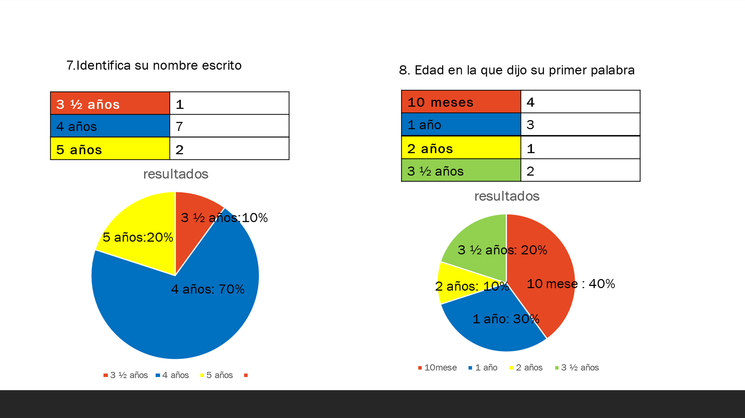De acuerdo con los datos recabados con los instrumentos dirigidos a los padres de familia se puede deducir que, la mayoría de los padres de familia considera que sus hijos tienen un buen desarrollo del lenguaje oral debido a que conviven con familiares y demás personas y por medio de la interacción que estos tiene se puede llegar a desarrollar el lenguaje oral, aunque unos menciona que la mayoría empieza a desarrollar el habla desde que tienen 1 año de vida, inclusive algunos desde los 10 meses de vida.

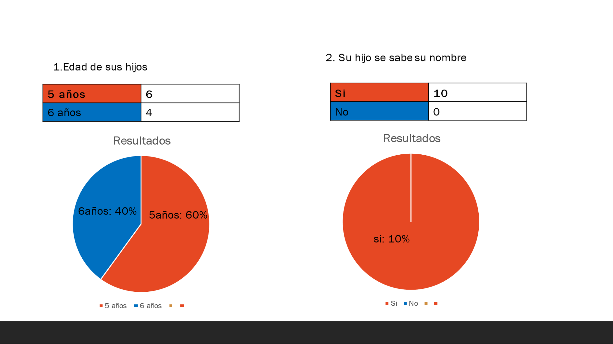Esto nos conduce a creer que los alumnos han estado en contante progreso y comprobando que la practica del lenguaje si se hace desde temprana edad, realmente ellos se apropiaran de esto. Aunque algunos lo desarrollen después se debe de respetar porque es un proceso en sus primeras edades, que cubre el tiempo en el preescolar, en donde por medio de diferentes estrategias logran incorporar y adaptar el lenguaje en ellos, y hasta que el alumno sienta la necesidad de utilizar esto como una herramienta para expresar ideas, es ahí cuando ponen en práctica y desarrollo, todos los aprendizajes obtenidos durante su vida.

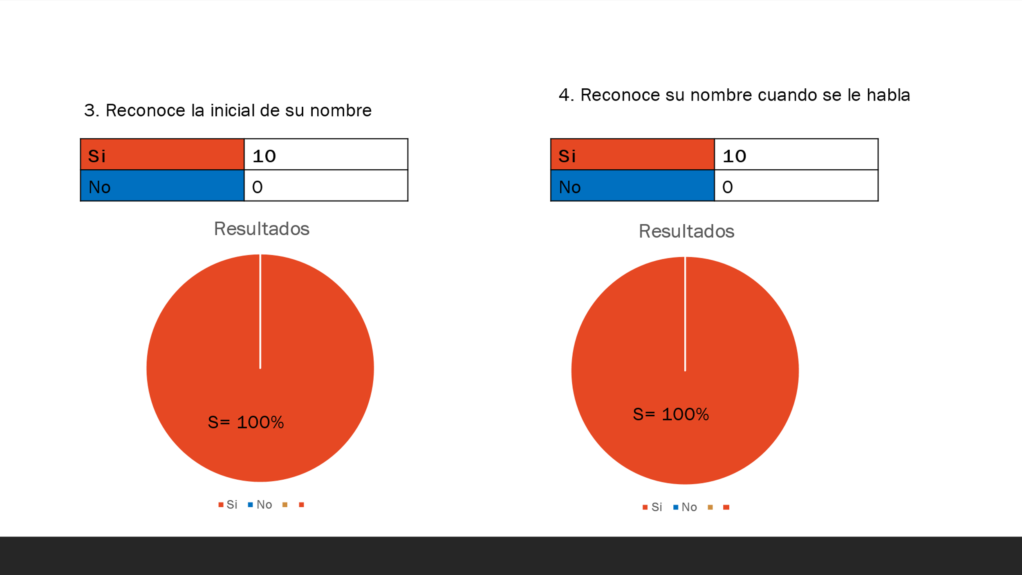

Lo primero que se logra apreciar tanto en la entrevista de los padres como en las de los alumnos es que ambos coinciden en algo, la mayoría reconoce, saben e identifican su nombre, realmente el nombre propio es una de las primeras escrituras que relaza un niño de 4 a 6 años de edad, porque es como se identifica, se reconoce de los demás , esto permite la enseñanza de la lectura y escritura porque “apropiarse del nombre es apropiarse de una escritura altamente significativa, que estará allí primero como fuente de satisfacción y luego como fuente de problematización, de conflicto”(Ferreiro, 2004 p. 4) y de cierta manera el alumno con el paso de los días descube que para decir quién es necesita expresarlo a través del habla y para identificar su nombre tiene que reconocer las letras y al 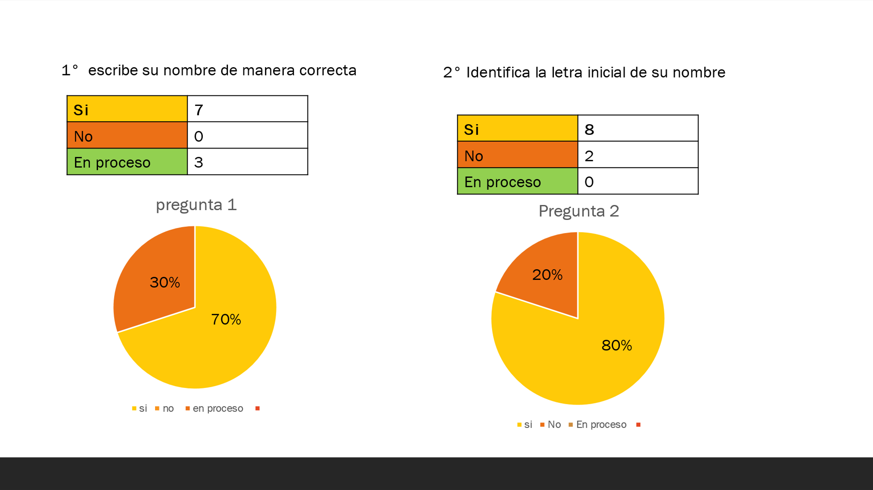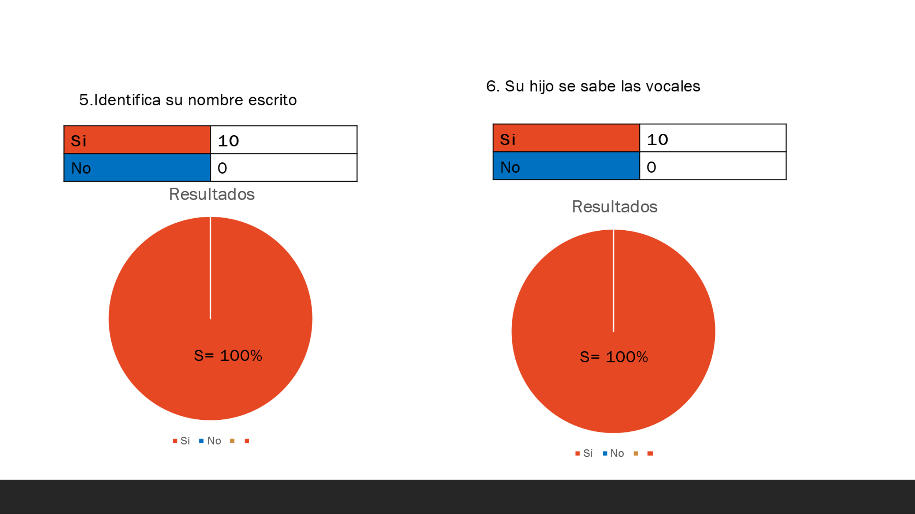mismo tiempo identifica que a través de ese portador de texto se puede expresar algo como lo es su nombre.

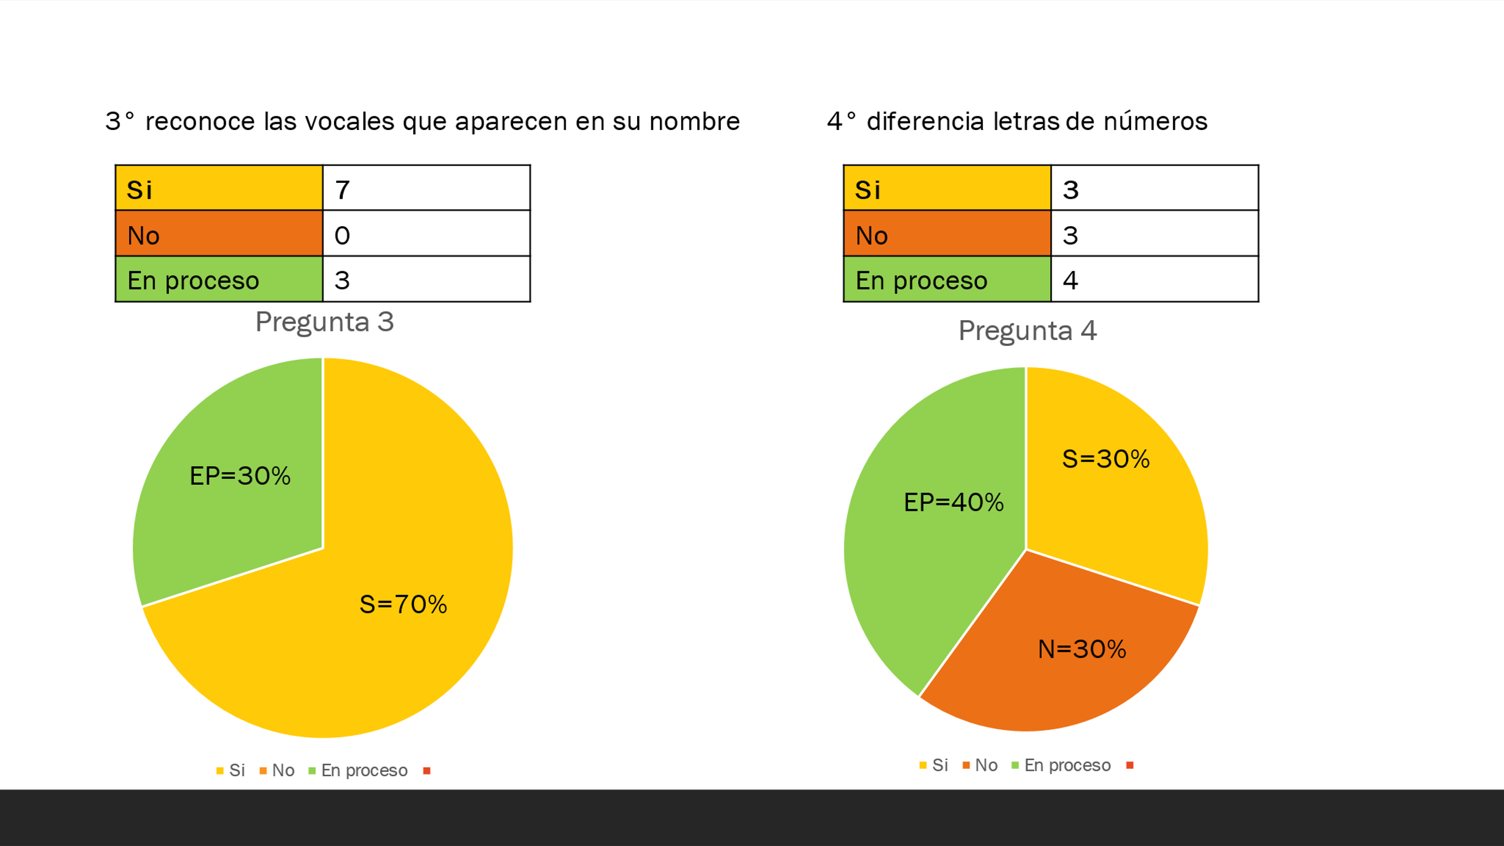Algunos alumnos que no tienen ese orden correcto de las leteas en su nombre y en dictado que se hizo en la entrevista o que aun su grafica se encuentra en la etapa presilábico, en la que aun, un 40% de los alumnos esta en proceso de tener una grafía correspondiente a su edad y un 30% lo logra y un 30% no lo logra hacer aun, esto quiere decir que se tienen que implementar nuevas estrategias para que poco a poco los alumnos vayan identificando y diferenciando las letras de números, posteriormente identificar las letras de su nombre y al final tener un orden en el acomodo de sus letras y que después por medio de diversas actividades que realicen, ayuden al desarrollo del lenguaje enfocados en que se tenga una mejora y un avance en las etapas o niveles de adquisición del le guaje que son el “el presilábico donde reacciona dibujos, letras y números, silábico es una letra por silaba, silábico-alfabético incorpora letra por cada silaba, pero se incorporan más letras, alfabético puede haber errores de ortografía y separación de palabras” (2022, 0:44) -

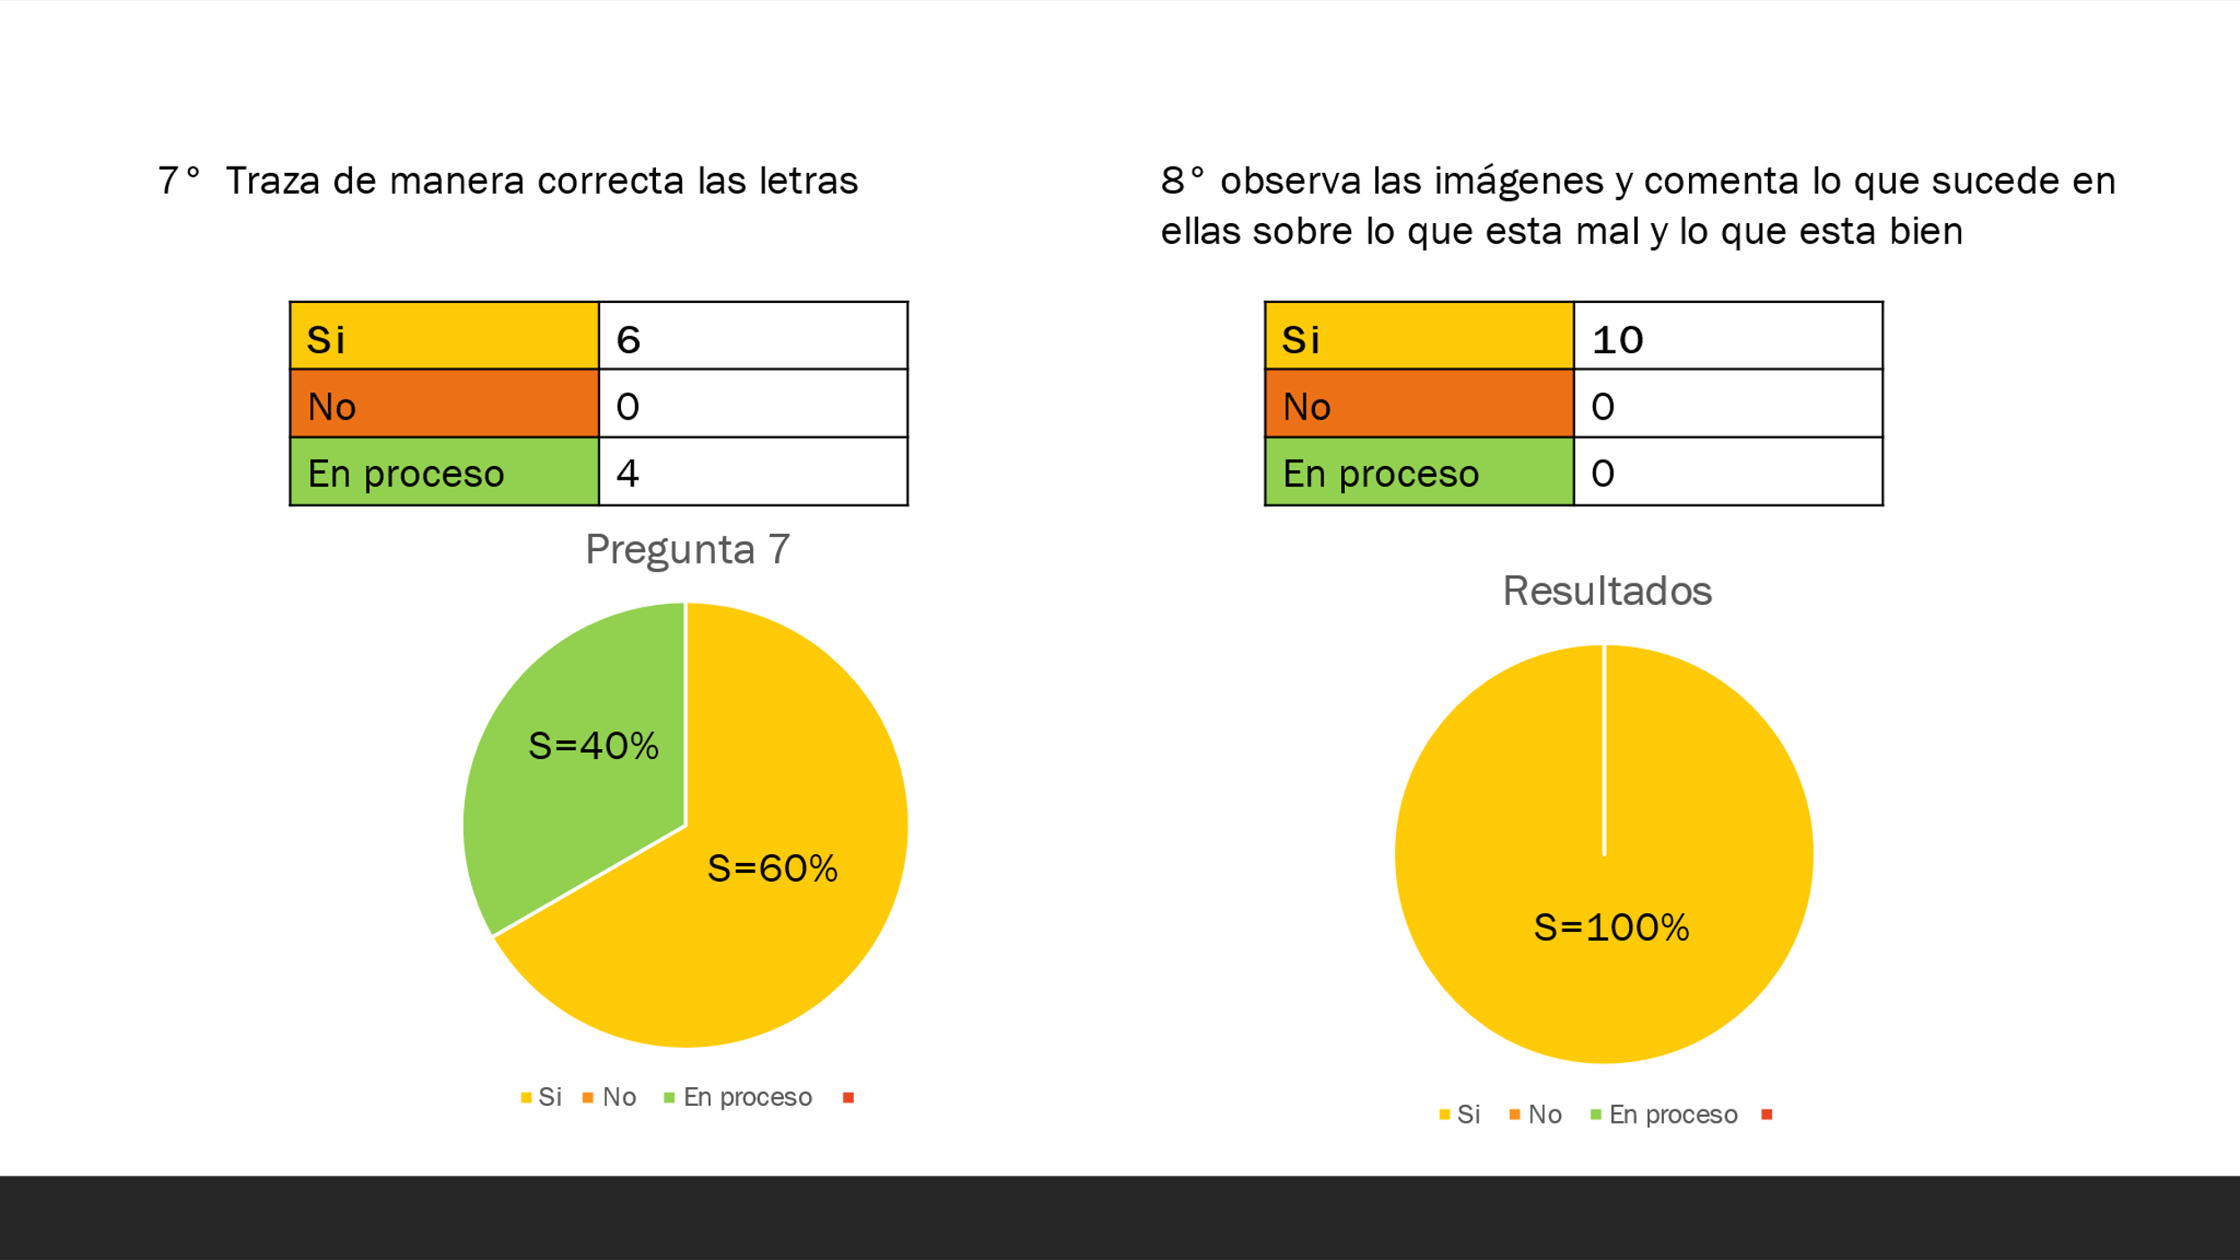 Del mismo modo estos datos nos comunican que la relación que tiene la escritura con el lenguaje oral va muy de la mano, en una pregunta realizada en la entrevista del alumno pude notar que al contar un cuento ellos están desarrollando su capacidad de atención, escucha y la imaginación de la historia y posteriormente la reflexión de lo sucedido en la historia, esto la mayoría lo logra expresar a través del lenguaje oral, pero el escrito tiene aun un poco de dificultad, logran escribir lo más importante de la historia a través de un dibujo, y eso puede resultar favorable porque en cierta manera el dibujo es lenguaje gráfico, es una forma de expresar.

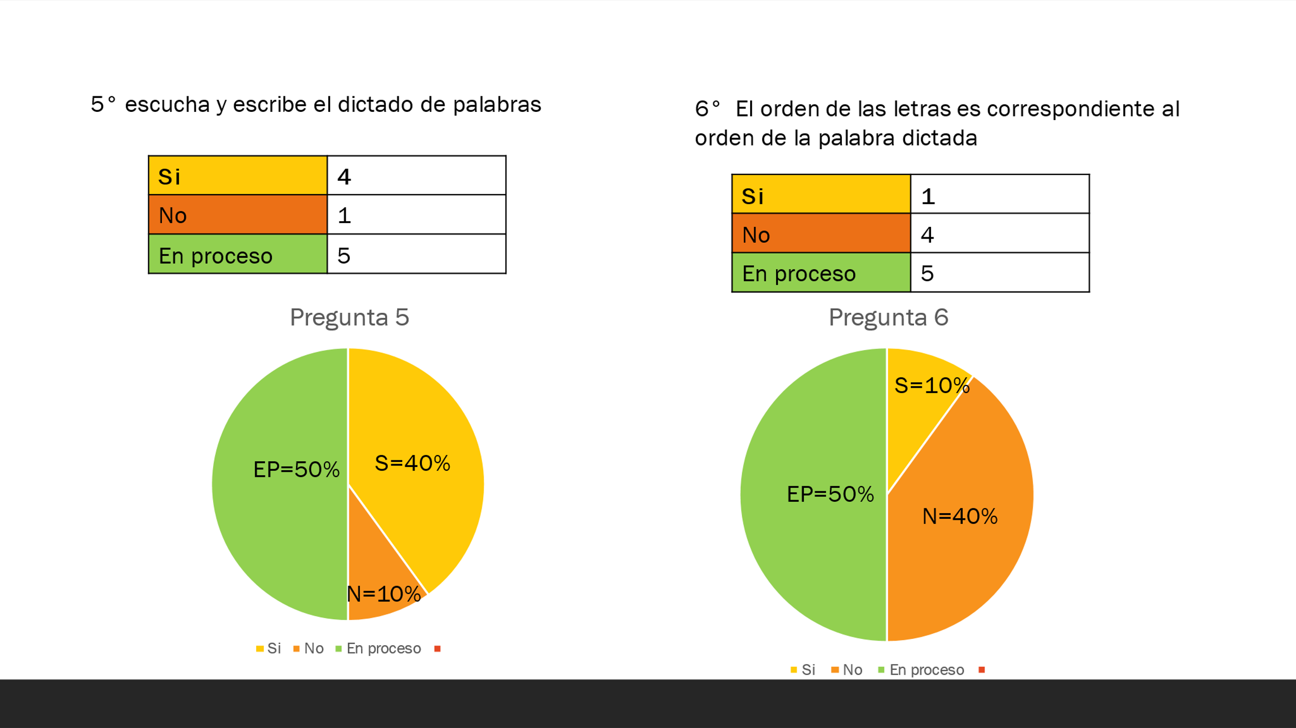Al realizar la entrevista a los alumnos, puede comprobar el nivel en el que se encuentra; en la una de las preguntas realizadas en un principio es que si su grafía correspondía con la de su edad y su etapa, pero la mayoría si escribe su nombre, solo que cada uno va a su ritmo y es ahí cuando la grafía cambia de dibujos a letras, en algunos casos observe que las letras de lo que ellos quieren escribir en su recuadro, en ocasiones pocos se tiene un orden de las letras, con un 50% de los alumnos esta en proceso de lograr eso.

De acuerdo a las preguntas realizadas en un principio, se retomaron para basarme de ahí y crear un instrumento que me ayudara a crear nuevas perspectivas e ideas de lo que es la alfabetización con el grupo de 3 A en el Jardin de Niños, tomando como inicio de qué manera se puede identificar en procesos de escritura y sil agrafia corresponde a su edad pues muy fácilmente, a través de la observación cuando se les pida escribir un enunciado, o dictado de palabras o con el simple hecho de obsérvalos escribir su nombre, el nombre se menciona debido a que este es lo principal que un niño aprende, pero cuando aún está en procesos simplemente con el nombre se batalla, esto nos dará un pronóstico claro que aún está en proceso porque se le dificulta diferenciar leteas de números .

Las estrategias que se pueden poner en práctica con los alumnos de tercer año serian aquellas que permitan expresar ideas a través del lenguaje tanto oral como escrito, asi comprenderán que para comunicar lo que paso o de lo que trato deberá hacer uso del habla, por lo tanto, crean una idea, luego la expresar utilizando el lenguaje, y que de cierta manera eso que ellos pueden hablarlo también lo pueden decir de manera escrita, ya sea grafico o escrito (dibujos o letras). Lo mismo sucede con el nombre, ellos identifican que en el portador de textos dice su nombre y poco a poco logran identificar sus letras, y el analizar que en un papel por medio de letras puede expresar su identidad, como persona asi es su nombre.

Todas las preguntas se pudieron resolver después de analizar las respuestas brindadas tanto por padres de familia y los alumnos, asi como basándome en las ideas y aportaciones de la alfabetización de diferentes autores para llegar a la conclusión de que estrategias utilizar para ayudar y contribuir a una mejora en la expresión oral y escrita, como en el desarrollo que pertenece a su edad.

En mi segunda semana de práctica, en base al diagnóstico se implementó diferentes estrategias que me dieran resultados en cuanto al nivel de escritura en el que se encuentran, así como el observar el desarrollo de la escritura en los alumnos, en el desarrollo de la actividad. Según con lo que observe y de lo que medio cuenta durante la práctica fue que las estrategias que se pueden poner en práctica con los alumnos de tercer año son aquellas que permitan expresar ideas a través del lenguaje tanto oral como escrito, así comprenderán que para comunicar lo que paso o de lo que trato deberá hacer uso del habla, por lo tanto, crean una idea, luego la expresar utilizando el lenguaje, y que de cierta manera eso que ellos pueden hablarlo también lo pueden decir de manera escrita, ya sea grafico o escrito (dibujos o letras)

Lo que nos conduce a implementar para mejorar la escritura, son el desarrollo de las estrategias creativas e innovadoras, en donde el alumno pueda tener esa libertad a crear grafías poco a poco más legibles, en donde ponga en práctica la atención, comprensión y memorización por medio de diferentes juegos dinámicos como escribir una carta, exponer algo que le gusta por medio de dibujos y letras, representar lo que él piensa en una mensaje escrito, describiendo imágenes.

En las practicas se planearon y llevaron a cabo diferentes actividades que favorecieran el campo de escritura, en donde me pudiera dar a conocer el logro del desarrollo de su escritura. Da cuerdo a la edad promedio del grupo de 3 año es de los 5 años, ahora la mayoría con 6 años, pero aun así se encuentra dentro del nivel 3 que corresponde a los 5 años en donde se crean escrituras las legibles, se coloca la palabra en donde sus letras ya van de acuerdo a lo que se pidió que escribiera.

Según el instrumento aplicado a los alumnos pude observar que más de la mitad de los alumnos están en el nivel acorde a su edad, sus grafías cada vez son más entendibles, las letras de la palabra están escritas la mayoría y son legibles, solo tengo a 2 que se encuentran en el nivel 2 que corresponde a las grafías de 3 años que aun está en proceso y por otro lado se encuentra 1 alumno que puede crear su grafía de una manera muy limpia y escribe todas las letras de la palabra

Durante la segunda semana de practica se realizó un instrumento el cual me ayudo para conocer el nivel de desarrollo que tiene el alumno sobre la escritura, colocando diferentes actividades que me arrojaran su aprendizaje, como el de escribir su nombre, describir imágenes, escribir ideas y realizar un dictado. Con estas actividades pude notar que al momento de que el niño escriba su primera palabra me puede arrojar o dar una idea del nivel en el que se encuentra según como Ferreiro menciona, que existen los niveles o procesos por los que pasa la escritura de un niño, mencionando el tipo de grafía que se realiza según las diferentes edades. Por lo tanto, con ayuda del instrumento y las etapas mencionadas puedo llegar al análisis si el alumno se encuentra en el nivel que corresponde o si aún le falta más desarrollo dé, de lo contrario, observar si tiene un nivel avanzado. Pero esto se deduje al momento en que el alumno realiza su primera escritura.

La relación e importancia que tiene la escritura con el lenguaje oral , según lo analizado tomando las respuestas de las preguntas, puedo decir que los alumnos algunos no reconocen que existe una relación de la escritura con el lenguaje. Así como sucede con el nombre propio, ellos identifican que en el portador de textos dice su nombre y poco a poco logran identificar sus letras, y el analizar que en un papel por medio de letras puede expresar su identidad, como persona así es su nombre.

Considero que de cierta manera con ayuda de diferentes estrategias se puede crear conciencia en el alumno de que realmente se tiene una conexión entre ambos; el informar, expresar y comunicar se puede realizar de las dos maneras y de cierta manera tener una comunicación clara de lo que queremos decir.

**Referencias**

Andalucía (2009) Temas para la Educación, Revista digital para profesionales de la enseñanza 1(1), 1-13. <https://www.feandalucia.ccoo.es/andalucia/docu/p5sd4898.pdf>

Aportaciones de la psicología de Vygotsky a la Enseñanza de la producción textual. Pedagogía y relaciones Inter personalidades, *4*(1) Revista 473-481 <https://www.redalyc.org/pdf/3498/349832319051.pdf>

Ferreiro. E. y Teberotsky. A. (1979,) Los sistemas de escritura en el desarrollo del niño. Siglo VeintiunoEditores.<https://books.google.com.co/books?id=wHFXcQcPvr4C&printsec=frontcover#v=onepage&q&f=false>

FERREIRO, E. (2004). Los significados del nombre propio en la evolución del preescolar. In *Conferencia videograbada para la Secretaría de Educación Pública, ciclo de actualización para educadoras de Preescolar, transmitida por TV-Canal* (Vol. 22). <http://ciiesregion8.com.ar/portal/wp-content/uploads/2018/06/Ferreiro-2004-Los-significados-del-nombre-propio-en-la-evoluci%C3%B3n-del-preescolar.pdf>

Hilda finger Mann (2016)Emilia Ferreiro y la Lectroescritura Artículo <https://educacion.laguia2000.com/estrategias-didacticas/emilia-ferreiro-y-la-lectoescritura>

Montealegre, Rosalía, Forero, Luz Adriana (2006) Adquisición de la lecto-escritura. *Desarrollo de la lectoescritura: adquisición y domino, 1* (1), 25-40. <https://www.redalyc.org/pdf/798/79890103.pdf>

Montealegre, Rosalía, Forero, Luz Adriana (2006) Adquisición de la lecto-escritura. *Desarrollo de la lectoescritura: adquisición y domino, 1* (1), 25-40. <https://www.redalyc.org/pdf/798/79890103.pdf>

Nancy Gonzales (22 de Mayo del 202). Etapas de escritura [Video]. YouTube <https://youtu.be/0bsNsE6PTd4>

Orellana-García, Pelusa; Melo-Hurtado, Carolina (2014) Ambiente letrado y estrategias didácticas en la educación preescolar chilena, *Revista Internacional de Investigación en Educación*, 6(13), (113-128) <https://www.redalyc.org/pdf/2810/281031320008.pdf>

Raúl Manzano (2020) La importancia del lenguaje oral en educación infantil, Aula *de innovación educativa*, 10(1), 0-46. <https://www.grao.com/es/producto/revista-aula-046-enero-96-el-lenguaje-oral-y-escrito-en-la-educacion-infantil>

Ramírez Herrera. M. L. (2015) la ventana mágica: lectura y escritura para preescolar [Tesis de licenciatura], Universidad Pedagógica y Tecnológica de Colombia de Tijuana <https://repositorio.uptc.edu.co/bitstream/001/1410/2/TGT-160.pdf>

Rabazo Méndez, María José, Moreno, Manso, Rabazo Resmella, Ana María. (2008)

Roberto Hernández Sampieri (s.f.) metodología de la investigación McGraw Hill Education <http://187.141.233.82/sistema/Data/tareas/enep-00045/_AreasDocumentos/03-2018-0502/5084.pdf>

Tomas (2018) La incorporación del lenguaje, Revista digital Actualidades Investigativas en Educación, 1, 1-20. <file:///C:/Users/ENEP/Downloads/adminpujojs,+Art+7.pdf>

Vanes y Nicole, (s.f.) Pensamiento y Lenguaje (1994)

Anexos

Figura 1. Cronograma de las actividades realizadas de acuerdo con las fechas mencionadas

|  |  |  |  |  |  |  |  |  |  |  |  |  |  |  |  |  |  |  |  |  |  |  |
| --- | --- | --- | --- | --- | --- | --- | --- | --- | --- | --- | --- | --- | --- | --- | --- | --- | --- | --- | --- | --- | --- | --- |
|  | **Septiembre** | | | | | | **Octubre** | | | | **Noviembre** | | | | **Diciembre** | | | | **Enero** | | | |
|  | 1 | 2 | | 3 | | 4 | 1 | 2 | 3 | 4 | 1 | 2 | 3 | 4 | 1 | 2 | 3 | 4 | 1 | 2 | 3 | 4 |
| Elección del tema |  |  | |  |  | |  |  |  |  |  |  |  |  |  |  |  |  |  |  |  |  |
| Planteamiento del problema |  | |  |  |  | |  |  |  |  |  |  |  |  |  |  |  |  |  |  |  |  |
| Justificación |  | |  |  |  | |  |  |  |  |  |  |  |  |  |  |  |  |  |  |  |  |
| Objetivos |  | |  |  |  | |  |  |  |  |  |  |  |  |  |  |  |  |  |  |  |  |
| Hipótesis |  | |  |  |  | |  |  |  |  |  |  |  |  |  |  |  |  |  |  |  |  |
| Marco teórico |  | |  |  |  | |  |  |  |  |  |  |  |  |  |  |  |  |  |  |  |  |
| Marco referencial |  | |  |  |  | |  |  |  |  |  |  |  |  |  |  |  |  |  |  |  |  |
| Cronograma |  | |  |  |  | |  |  |  |  |  |  |  |  |  |  |  |  |  |  |  |  |
| Referencias |  | |  |  |  | |  |  |  |  |  |  |  |  |  |  |  |  |  |  |  |  |
| Metodología |  | |  |  |  | |  |  |  |  |  |  |  |  |  |  |  |  |  |  |  |  |
| Obtención de datos |  | |  |  |  | |  |  |  |  |  |  |  |  |  |  |  |  |  |  |  |  |
| Análisis de resultados |  | |  |  |  | |  |  |  |  |  |  |  |  |  |  |  |  |  |  |  |  |

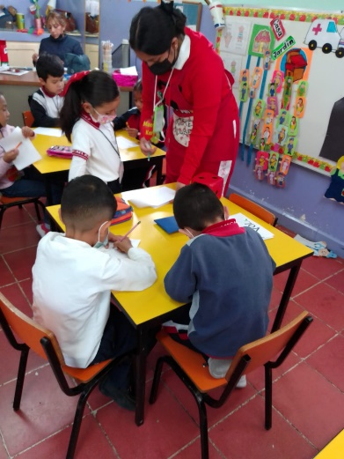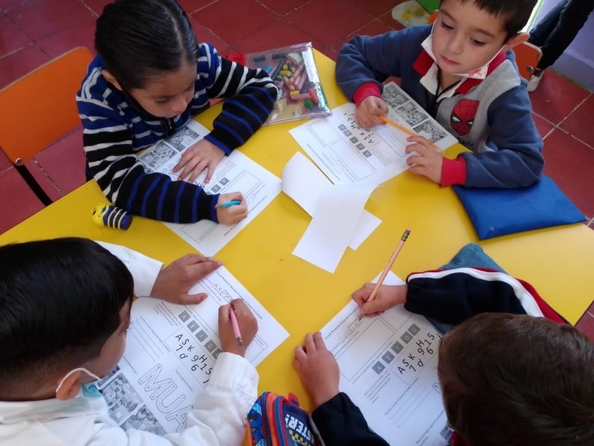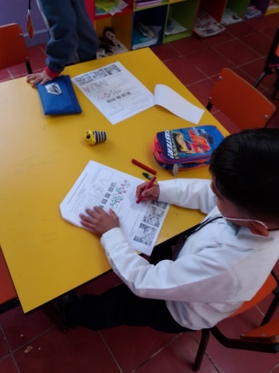

Figura 2

anexoFotografía de la aplicación de entrevista que se realizó a los alumnos en el aula , en equipos de 5 personas para que la interacción fuera directa

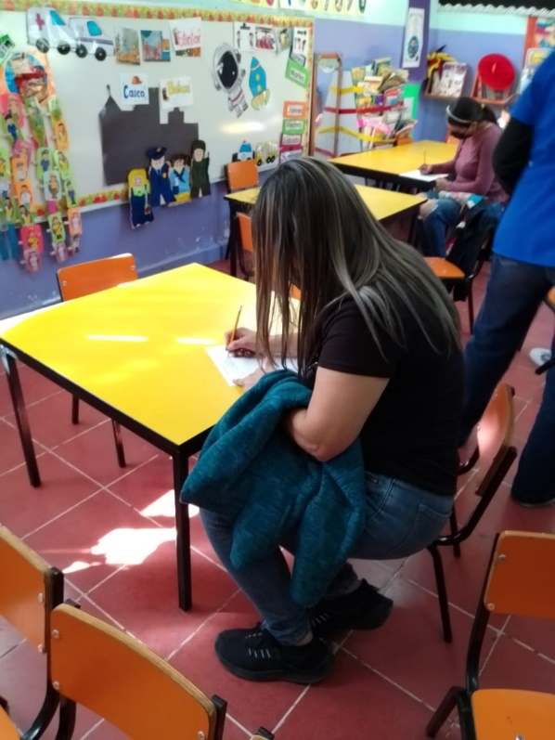

**Figura 3**

Fotografía del momento de aplicación del instrumento elaborado para los padres de familia

**Figura 4**

Instrumentos elaborados para la recolección de datos dirigidos a los padres y madres de familia, y entrevistas para los alumnos

Entrevista a padres

Nombre del alumno: _________________________________________________

¿Qué edad tiene su hijo?

¿se sabe su nombre?

¿Reconoce la inicial de su nombre?

¿su hijo reconoce su nombre cuando se le habla?

¿Si llega a ver su nombre escrito, lo sabe identificar?

¿a que edad emepzo a escribir su nombre?

¿A que edad dijo su primera palabra?

¿sabe las vocales?

¿Qué letras sabe escribir?

¿Su hijo se comunica por medio del lenguaje con sus personas cercanas, de manera clara?

¿A qué edad dijo su primera palabra?

¿escucha la lectura de textos y comparte sus ideas?

¿Describe personas y personajes?

¿Identifica partes de un libro?

¿Diferencia letras de números?

Entrevista para alumnos

¿Cuál es tu nombre?___________________________

Escribe la letra inicial de tu nombre

En el siguiente recuadro escribe tu nombre

¿Cuáles de las siguientes vocales, aparecen

U

O

I

E

A

H

Observa el siguiente cuadro, y con ayuda de tus colores encierra las letras y con tacha los que son números.

S

6

1

5

j

3

9

d

K

7



Escucha y escribe el siguiente dictado de palabras:

1______________________________________

Traza la siguientes letras :

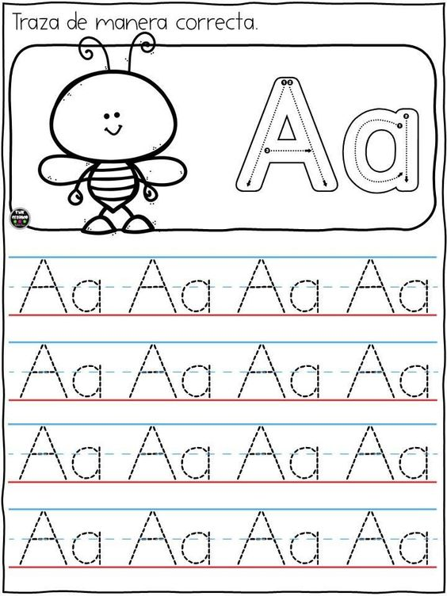2______________________________________

3______________________________________

(Expresión grafica) Escucha el cuento, escribe o dibuja lo que recuerdes de la historia

Dibujar algo triste que te haya sucedió…. Dibuja algo alegre que te ha sucedido



observa el dibujo y escribe que te gustaría ser de grande y por qué?

Escucha el relato y escribe una pequeña carta para tu familia…

Rubrica de evaluación

|  |  |  |  |
| --- | --- | --- | --- |
| Indicador a evaluar | Si | No | En proceso |
| Comenta ideas a través del lenguaje oral |  |  |  |
| Comenta ideas a través de lenguaje escrito |  |  |  |
| Reconoce las letras de numero s |  |  |  |
| Escribe su nombre |  |  |  |
| Reconoce s nombre |  |  |  |
| Traza correctamente la letra |  |  |  |
| Identifica las letras de su nombre |  |  |  |
| Escribe ideas o frases dictadas |  |  |  |
| Se expresa de manera oral con otros |  |  |  |

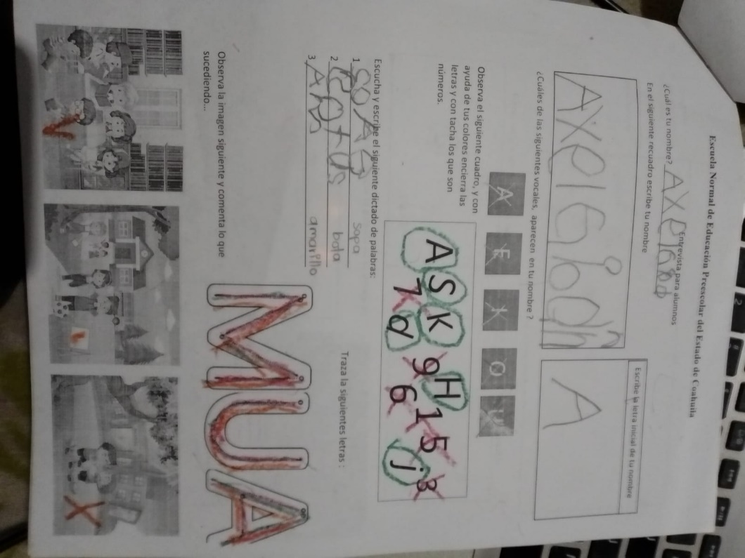

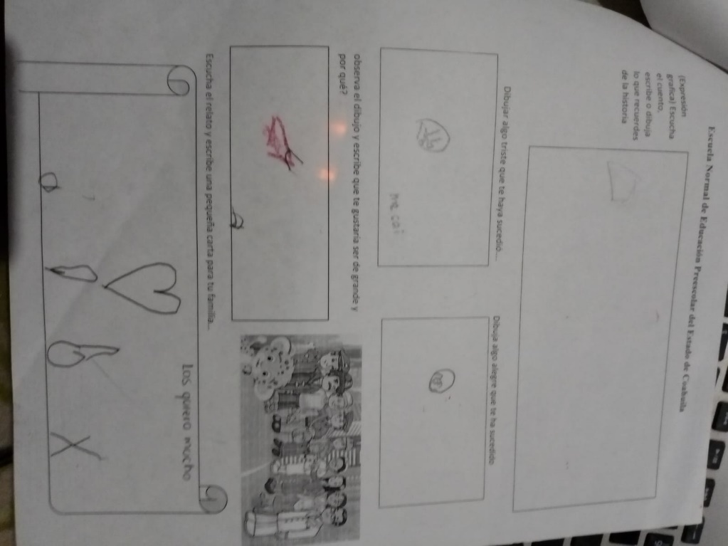

**Rubrica**

**RÚBRICA PARA EVALUAR EVIDENCIA INTEGRADORA**

El texto deberá ser escrito con letra Time New Roman, 12 puntos, con interlineado 2 y alineado a la izquierda con sangría francesa en la primera línea

Página tamaño carta con orientación vertical.

Márgenes 2.5 cm por cada lado.

Títulos en Time New Roman, 14 puntos, negritas y centrado, primera letra mayúscula, espaciado anterior 0 pto. y posterior 24 pto y sangría 0.

Iniciar en hoja nueva cada título sin punto final sin enumerar los títulos y/o subtítulos

Incluir índice.

|  |  |
| --- | --- |
| **RUBRO** | **DESCRIPCIÓN** |
| **Competencias**  **Portada** | Nombre de la escuela con el escudo 4cm ancho x 6cm largo |
| Nombre de la alumna mayúsculas Time New Roman 16pto. |
| Grado y sección |
| Número de lista |
| EVIDENCIA DE UNIDAD 2 |
| Competencias |
| Título del informe de investigación mayúsculas Time New Roman 16pto. |
| Fecha y lugar |

|  |  |  |  |  |  |
| --- | --- | --- | --- | --- | --- |
| **CRITERIO** | **NIVEL ESTRATÉGICO**  **10** | **NIVEL AUTÓNOMO**  **8-9** | **NIVEL RESOLUTIVO**  **7** | **NIVEL RECEPTIVO**  **6** | **NIVEL PREFORMAL**  **5** |
| **Portada** | Tiene todos los datos que se indicaron en el esquema. | Tiene la mayoría de los datos que se indicaron en el esquema. | La portada tiene el título del informe de la investigación y el nombre del autor | La portada solo tiene el título del informe de la investigación | No tiene portada |
| **Planteamiento del problema** | Describe el planteamiento del problema, situándolo en un contexto real y delimita el objeto de estudio.  Presenta los argumentos por los cuáles se va a realizar la investigación (el por qué y para qué estudiar ese problema).  Especifica la importancia del problema, la relevancia social (quiénes se ven afectados) y la utilidad de la investigación (quiénes se benefician con su realización).  Se describen de manera detallada el objetivo general y los específicos:  El objetivo general especifica lo que se quiere lograr con la investigación (está redactado en infinitivo).  Los objetivos específicos representan una secuencia lógica del objetivo general (son claros, coherentes y factibles). | Se describe el planteamiento del problema en un contexto real, pero no está delimitado.  Presenta los argumentos por los cuáles se va a realizar la investigación (el por qué y para qué estudiar ese problema).  Se mencionan el objetivo general y los específicos.  El objetivo general especifica lo que se quiere lograr con la investigación (está redactado en infinitivo).  Los objetivos específicos no representan una secuencia lógica del objetivo general (no son claros, coherentes y factibles). | Se menciona donde se realizará la investigación, pero el planteamiento del problema no es claro.  Se explica de manera muy general las razones por las que se realizará la investigación.  Se mencionan el objetivo general, pero no contiene objetivos específicos.  La hipótesis no es clara ni precisa. | Se menciona el planteamiento del problema, pero no está situado en una realidad, No está delimitado  Solo menciona el por qué se va a realizar la investigación.  El objetivo general y la hipótesis no tienen relación directa con el problema de investigación. | No se identifica el planteamiento del problema.  Se omite la explicación de las razones por las que se hará la investigación.  No se especifican los objetivos e hipótesis. |
| **Antecedentes del tema** | Hace una revisión de investigaciones previas del tema de investigación, en fuentes confiables, escribe más de 2 citas bibliográficas. | Hace una revisión de investigaciones previas del tema de investigación, en fuentes confiables, escribe 2 cita bibliográficas. | Hace una revisión de investigaciones previas del tema de investigación, en fuentes confiables, escribe sólo 1 cita bibliográfica. | Se incluyen antecedentes del tema, No incluye citas bibliográficas. | No incluye antecedentes del tema. |
| **Marco teórico** | Cuenta con las bases teóricas compuestas por todos aquellos temas que están relacionados con la investigación. Se obtiene de diversas fuentes confiables como revistas científicas, libros, tesis, etc. Escribe reflexiones propias de la información consultada.  Escribe al menos 4 citas bibliográficas. | Cuenta con las bases teóricas compuestas por todos aquellos temas que están relacionados con la investigación. Se obtiene de diversas fuentes confiables como revistas científicas, libros, tesis, etc. Escribe reflexiones propias de la información consultada, pero no son suficientes.  Escribe 3 citas bibliográficas. | Cuenta con la información de tema obtenida de diversas fuentes confiables como: revistas científicas, libros, tesis, etc. Que fundamentan o guían la investigación. No escribe reflexiones propias de la información consultada.  Escribe 2 citas bibliográficas. | Se escriben bases teóricas de temas que están relacionados con la investigación. No se obtiene de fuentes confiables como revistas científicas, libros, tesis, etc. No escribe reflexiones propias de la información consultada.  Escribe 1 cita bibliográfica. | No incluye marco teórico |
| **Metodología** | Describe con claridad los sujetos, el enfoque o diseño de la investigación, los métodos y técnicas de recogida de información. Describe cómo va a realizar el análisis de datos.  Sustenta cada uno de los métodos y /o técnicas seleccionadas (escribe las citas bibliográficas de cada técnica a emplear).  Menciona las etapas que realizó en la elaboración del informe para el curso de innovación. Así como las etapas de la actividad aplicada del curso de educación inclusiva.  Incluye como anexos los instrumentos empleados en la recolección de datos. | Describe con claridad los sujetos, el enfoque o diseño de la investigación, los métodos y técnicas de recogida de información. Describe cómo va a realizar el análisis de datos.  No sustenta cada uno de los métodos y /o técnicas seleccionadas (escribe las citas bibliográficas de cada técnica a emplear). | No se describe con claridad los sujetos, el enfoque o diseño de la investigación, los métodos y técnicas de recogida de información. No describe cómo va a realizar el análisis de datos.  No escribe todas las citas bibliográficas de cada técnica a emplear. | Menciona el diseño metodológico, pero no lo sustenta (no escribe la cita bibliográfica). | No describe el diseño metodológico y /o la selección de métodos no son apropiados. |
| **Resultados** | Presenta los datos obtenidos con la aplicación de instrumentos, de manera organizada en tablas y gráficas, de tal manera que faciliten su análisis. Realiza una interpretación de los datos obtenidos. Las tablas y/o gráficas están debidamente identificas. | Presenta los datos obtenidos con la aplicación de instrumentos, de manera organizada en tablas y gráficas, de tal manera que faciliten su análisis. Las tablas y/o gráficas están debidamente identificas. | Presenta los datos obtenidos con la aplicación de instrumentos, de manera organizada en tablas y gráficas, de tal manera que faciliten su análisis. Realiza una interpretación de los datos obtenidos. Las tablas y/o gráficas no están debidamente identificas. | No presenta los datos obtenidos con la aplicación de instrumentos, de manera organizada en tablas y gráficas, de tal manera que faciliten su análisis. No realiza una interpretación de los datos obtenidos. Y las tablas y/o gráficas no están debidamente identificas. | El informe no presenta resultados |
| **Análisis de Resultados** | Se realiza un análisis de los resultados, de acuerdo con el tipo de estudio: cualitativo, cuantitativo o mixto.  El análisis de los resultados responde correctamente a las preguntas planteadas en el problema.  Tiene sustento teórico-práctico. Tiene al menos 3 citas bibliográficas. | El análisis estadístico responde de manera parcial a las preguntas planteadas en el problema.  Tiene sustento teórico-práctico Tiene 2 citas bibliográficas. | El análisis estadístico presenta limitaciones para responder las preguntas planteadas en el problema.  Tiene sustento teórico-práctico. Tiene 1 cita bibliográfica. | El análisis estadístico presenta limitaciones para responder las preguntas planteadas en el problema.  No tiene sustento teórico-práctico. | El informe no presenta un análisis de resultados |
| **Ortografía y redacción** | El escrito denota el uso correcto de reglas ortográficas y expresa ideas completas y coherentes.  No tiene errores ortográficos ni errores gramaticales. | Tiene de 1 a 3 faltas de ortografía y/o errores gramaticales. Expresa ideas completas y coherentes. | Tiene de 4 a 5 faltas de ortografía y/o errores gramaticales. Expresa ideas claras y coherentes. | Tiene de 6 faltas de ortografía y/o errores gramaticales. Las ideas no son claras ni coherentes | El informe presenta más de 7 errores ortográficos y uso inadecuado de los signos de puntuación. Las ideas no son claras ni coherentes |
| **Referencias Bibliográficas** | Todas las fuentes de información están documentadas y propiamente citadas siguiendo el formato establecido APA7.  (Incluye al menos 10 referencias). | La mayoría de las fuentes de información están documentadas y propiamente citadas siguiendo el formato establecido APA7 (las citas están escritas en el texto, pero no se incluyeron en la lista de referencias bibliográficas o viceversa).(Incluye de 9 - 8 referencias) | Todas las fuentes de información están documentadas y propiamente citadas: incluye la mayoría de la información del formato establecido APA7.  (Incluye de 6 - 7 referencias) | La lista de referencias bibliográficas no está escrita con el formato APA7.  (Incluye menos de 5 referencias) | No tiene lista de referencias bibliográficas |